Baccalauréat Professionnel
Électrotechnique, énergie, équipements communicants

ÉPREUVE E2

Étude d’un ouvrage

SESSION 2010

Cette épreuve est composée de 2 parties :

- 1ère partie : sujet « tronc commun », composé par tous
les candidats.

Et

- 2ème partie : deux sujets « approfondissement champ d’application », dont un seul sera traité par le candidat.

Le candidat doit remplir le tableau ci-dessous correspondant au sujet approfondissement champ d’application qu’il a choisi.

A remplir par le candidat
Je choisi l’approfondissement champ d’application : ………………………..

Compléter par la mention : habitat-tertiaire ou industriel

ATTENTION : Dans tous les cas, ne sera corrigé et noté que le seul sujet d’approfondissement champ d’application choisi par le candidat

Baccalauréat professionnel Electrotechnique, énergie et équipements communicants
Épreuve E2 | SUJET | Durée : 5 heures | Page 1 / 32
Épreuve E2 | SUJET | Coefficient : 5 | Page 1 / 32

BARÈME DE CORRECTION

TRONC COMMUN :

A : MAINTENANCE PRÉVENTIVE | TOTAL /30

B : RÉSEAU BASSE TENSION | TOTAL /40

C : CONTRÔLE ET GESTION DE L’ÉNERGIE | TOTAL /30

D : ÉTUDE DE LA SÉCHEUSE REPASSEUSE | TOTAL /40

TRONC COMMUN | TOTAL /140

APPROFONDISSEMENT DANS LE CHAMP D’APPLICATION HABITAT-TERTIAIRE :

E : ÉTUDE DU SYSTEME DE SÉCURITÉ INCENDIE | TOTAL /60

APPROFONDISSEMENT DANS LE CHAMP D’APPLICATION INDUSTRIEL :

F : ÉTUDE DE LA MODERNISATION DE LA LIGNE DE REPASSAGE | TOTAL /60

ÉPREUVE E2 : NOTE /200

Tronc commun + approfondissement dans le champ d’application habitat-tertiaire | /200

Tronc commun + approfondissement dans le champ d’application industriel | /200

Baccalauréat professionnel Electrotechnique, énergie et équipements communicants
Épreuve E2 | SUJET | Durée : 5 heures | Page 3 / 32
Épreuve E2 | SUJET | Coefficient : 5 | Page 3 / 32

DOMAINES TRAITÉS LORS DE CETTE ÉTUDE

TRONC COMMUN :

Partie A : MAINTENANCE PRÉVENTIVE

Notation : /30 Temps conseillé : 50 mn

Partie B : RÉSEAU BASSE TENSION

Notation : /40 Temps conseillé : 55 mn

Partie C : CONTRÔLE ET GESTION DE L’ÉNERGIE

Notation : /30 Temps conseillé : 45 mn

Partie D : ÉTUDE DE LA SÉCHEUSE REPASSEUSE

Notation : /40 Temps conseillé : 1 h

APPROFONDISSEMENT DANS LE CHAMP D’APPLICATION HABITAT-TERTIAIRE :

Partie E : ÉTUDE DU SYSTEME DE SÉCURITÉ INCENDIE

Notation : /60 Temps conseillé : 1 h 30

APPROFONDISSEMENT DANS LE CHAMP D’APPLICATION INDUSTRIEL :

Partie F : ÉTUDE DE LA MODERNISATION DE LA LIGNE DE REPASSAGE

Notation : /60 Temps conseillé : 1 h 30

Baccalauréat professionnel Electrotechnique, énergie et équipements communicants
Épreuve E2 | SUJET | Durée : 5 heures | Page 4 / 32
Épreuve E2 | SUJET | Coefficient : 5 | Page 4 / 32

SERVICE DE BLANCHISSERIE HOPITAL

L’étude portera sur le support technique d’un service de blanchisserie d’un hôpital décrit page 3 à 5 du dossier technique.

Objectifs de cette étude :
Premièrement :
La réglementation impose un contrôle régulier de la distribution électrique. Une maintenance préventive est engagée sur le poste HT et BT de la blanchisserie.
Pour cela, on se propose de :
- Déterminer une procédure d’intervention sur les différents appareils de distribution HT et BT.
- Suite au rapport d’inspection nous demandant de changer le relais DGPT2, établir le schéma de raccordement.

Deuxièmement :
Suite à l’installation de nouvelles machines, une ligne de production doit être déplacée.
Pour cela, on se propose de :
- Vérifier si en fonction du schéma de liaison à la terre de la blanchisserie, l’appareil de protection déjà présent assure toujours la protection des personnes.
- Déterminer et Justifier le nouveau disjoncteur de protection d’une des machines de cette ligne.

Troisièmement :
Pour contrôler la consommation des différents services de l’hôpital, des centrales de mesures communicantes de type Diris A40 sont installées au niveau des TGBT. Les grandeurs électriques mesurées seront centralisées sur un poste informatique équipé d’un logiciel de suivi.
Pour cela, on se propose :
- d’établir le schéma de raccordement de la centrale au niveau du TGBT de la blanchisserie.
- de déterminer les matériels à associer à la centrale pour satisfaire le cahier des charges.
- de configurer le module de communication.

Quatrièmement :
Suite à une maintenance corrective, le service électrique souhaite remplacer le variateur de vitesse équipant une machine « sécheuse repasseuse » par un variateur plus récent.
Pour cela, on se propose :
- de vérifier la compatibilité entre le moteur présent et le nouveau variateur.
- d’établir le schéma de remplacement du variateur.

Cinquièmement :
La blanchisserie étant en constante modernisation tant au niveau des machines qu’au niveau des espaces, le système de sécurité incendie (S.S.I) installé devient difficilement exploitable. Le service technique souhaite changer de S.S.I par un autre plus souple à l’usage et plus performant.
Pour cela, on se propose :
- De justifier le nouveau système de sécurité.
- De déterminer le nombre et l’implantation des détecteurs ou déclencheurs, pour le local « chaufferie »,
- D’établir le schéma de raccordement pour le local chaufferie.
- De configurer les détecteurs automatiques et déclencheurs manuels.

Sixièmement :
Le service électrique souhaite moderniser la conduite d’une chaîne de production par une console de dialogue type MAGELIS associé à un TSX micro.
Pour cela, on se propose :
- de déterminer et justifier les vitesses de rotation en fonction du type de linge ;
- d’établir le schéma de câblage de l’automatisme ;
- de compléter le grafcet de fonctionnement automatique.
Baccalauréat professionnel Electrotechnique, énergie et équipements communicants
Épreuve E2 | SUJET | Durée : 5 heures | Page 4 / 32
Épreuve E2 | SUJET | Coefficient : 5 | Page 4 / 32

Baccalauréat Professionnel
Électrotechnique, énergie, équipements communicants

ÉPREUVE E2

Étude d’un ouvrage

Sujet : tronc commun

Partie A : MAINTENANCE PRÉVENTIVE

Partie B : RÉSEAU BASSE TENSION

Partie C : CONTRÔLE ET GESTION DE L’ÉNERGIE

Partie D : ÉTUDE DE LA SÉCHEUSE REPASSEUSE

Bac Pro ELEEC |  | Épreuve : E2 | Sujet Tronc commun | Page : 5 sur 32
PARTIE A : MAINTENANCE PRÉVENTIVE

Conformément au planning annuel de visite, une action de maintenance préventive est engagée sur les cellules HT et le transformateur du poste de transformation de la blanchisserie. Cette maintenance consiste en un contrôle des mécanismes, des jeux de barres, de la tringlerie, des auxiliaires de déclenchement, etc.
Après un appel d’offre, la société SCHNEIDER est choisie pour réaliser cette action.

Question A1 : MAINTENANCE PRÉVENTIVE DISTRIBUTION HT

Ressources : dossier technique pages 8, 11 et 12.

Pour que l’entreprise SCHNEIDER puisse réaliser les contrôles, un agent électricien de l’hôpital doit consigner le poste blanchisserie.
Avant de lancer les travaux, on doit renseigner le dossier d’intervention.

A1-1 : Le poste T4 (blanchisserie) est alimenté par l’intermédiaire du poste repéré T2.
→ Identifiez le type de raccordement du :
Cocher la case correspondante.
 | Antenne ou simple dérivation | Double dérivation | Boucle ou coupure d’artère
Poste T2
Poste T4 (blanchisserie)

A1-2 : Quel titre d’habilitation doit posséder l’agent technique de l’hôpital pour réaliser la consignation du poste blanchisserie ? Mettre une croix dans le bon titre d’habilitation.

B0 | B1V | BR | BC | H0 | H1 | HC

A1-3 : Pour réaliser une consignation, vous devez connaître les constituants des cellules.

→ Identifiez et indiquez le rôle de la cellule C4.2.

→ Mettez une croix dans le symbole graphique se rapportant à chaque désignation.
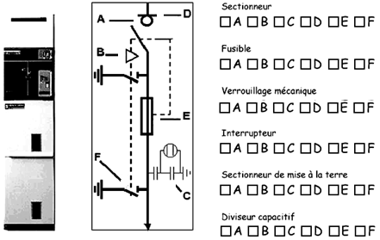

Bac Pro ELEEC |  | Épreuve : E2 | Sujet Tronc commun | Page : 6 sur 32
A1-4 : Pour travailler en toute sécurité, vous devez isoler les cellules C2.6, C4.1 et C4.2 des postes T2 et T4. En fonction des symboles (appareillages, clés), complétez la fiche de manœuvres en indiquant la chronologie des actions sur les appareils avec les clés associées.
Le début de la manœuvre est donné.

L’installation est représentée sous tension.

 |  | FICHE DE MANŒUVRES  POSTE T4 BLANCHISSERIE
N° | Emplacement de la  manœuvre | Désignation des opérations  Consignes d’ouverture des cellules
1 | Poste T4
2 | TGBT | Ouvrir le disjoncteur Q4.0, la clé X1 devient libre, récupérer cette clé.
3 | Cellule C4.2
4 | Cellule C4.2
5 | Poste T2
6 | Cellule C2.6
7 | Cellule C2.6
8 | Poste T4
9 | Cellule C4.1

Bac Pro ELEEC |  | Épreuve : E2 | Sujet Tronc commun | Page : 7 sur 32
Question A2 : PROTECTION TRANSFORMATEUR T4

Le rapport d’inspection de la maintenance préventive, fait apparaître un problème sur le relais de protection du transformateur T4.

Ressources : dossier technique pages 8 et 13.

A2-1 : Identifiez les causes possibles provoquant l’échauffement d’un transformateur.

A2-2 : La protection du transformateur est réalisée par un DGPT2.
Identifiez les lettres de ce relais de protection.

DG
P
T2

A2-3 : A partir du schéma HT/BT du poste blanchisserie, sur quels appareils et de quelle manière le relais de protection DGPT2 agit-il ?

Appareil | Repère | Moyen

A2-4 : Vous devez raccorder le nouveau DGPT2, complétez le schéma page 9 pour répondre au fonctionnement ci-dessous :
* Suite à un défaut de :
→ Dégagement gazeux ou ;
→ Pression ou ;
→ Température >100°C ;
* Ou d’un appui sur BP arrêt d’urgence AU ;

☞ Entraîne l’ouverture du disjoncteur général BT Q4.0 et ouverture de l’interrupteur- sectionneur IS4.2.

* Suite à un défaut de :
→ Température > 90° C ;

☞ Entraîne une signalisation par voyant alarme température.

* Une signalisation par voyants indiquera :
☞ Voyant vert disjoncteur Q4.0 fermé ;
☞ Voyant rouge disjoncteur Q4.0 ouvert.

L’ensemble sera protégé par un disjoncteur Q3.

Bac Pro ELEEC |  | Épreuve : E2 | Sujet Tronc commun | Page : 8 sur 32

Schéma de commande à compléter question A2-4

* CONTACT O – F
SIGNALISATION
ETAT DISJONCTEUR

Bac Pro ELEEC |  | Épreuve : E2 | Sujet Tronc commun | Page : 9 sur 32

PARTIE B : RÉSEAU BT

Question B1 : MODIFICATION DU RÉSEAU BT

Pour améliorer le rendement et les conditions de travail, une restructuration des zones (propres et sales) est en cours. De nouvelles machines sont installées. Cette restructuration nécessite une réimplantation d’une ligne de production (repère A page 5 du dossier technique).
La chaîne de production repérée A est composée de quatre machines :
- le robot (repère 1) permet de distribuer le linge lavé ;
- l’engageuse (repère 2) permet de positionner manuellement les linges sur un tapis ;
- la sécheuse repasseuse (repère 3) permet de sécher et repasser le linge ;
- et la plieuse (repère 4) plie le linge en différents formats.

Ressources : dossier technique pages 5, 6, 8, 9, 14 et 15.

B1-1 : A partir du schéma électrique BT de la blanchisserie :
→ Identifiez le schéma de liaison à la terre (SLT) à l’origine de l’installation.
Cocher la case correspondante.
TT
TN-C
IT
TN-S

→ Justifiez ci-dessous cette identification.
Justification :

→ Indiquez ci-dessous, la couleur du conducteur repéré PEN.

B1-2 : Rappelez le principe de fonctionnement de ce SLT, lors d’un défaut d’isolement et les moyens de protection à associer.

Bac Pro ELEEC |  | Épreuve : E2 | Sujet Tronc commun | Page : 10 sur 32

B1-3 : Suite à l’installation de nouvelles machines, la chaîne de production repérée A sur le plan a changé de position. De ce fait, il faut s’assurer que la protection des personnes est toujours réalisée.

→ Sur le schéma unifilaire, relevez les caractéristiques du départ « sécheuse repasseuse ».

Repère disjoncteur | Type de  disjoncteur | Type de  Courbe  Ex : B, C, D, MA | Courant assigné  In (A) | Nombre de pôles | Longueur  Liaison  (m)

B1-4 : La machine « sécheuse repasseuse » est déplacée. La section des câbles est conservée.
Vérifiez si la protection des personnes est toujours assurée.

Nouvelle longueur  de la liaison  (m) | Section conducteurs (mm²) |  | Nature des conducteurs Cu ou Alu | Longueur  Admissible (m)  Tableau | Protection assurée  OUI ou NON
Nouvelle longueur  de la liaison  (m) | PH | PE | Nature des conducteurs Cu ou Alu | Longueur  Admissible (m)  Tableau | Protection assurée  OUI ou NON
90 m

B1-5 : Dans le cas où la protection n’est pas assurée, plusieurs solutions sont envisageables.
Pour perturber le moins possible la production, la solution retenue consiste à régler le déclencheur magnétique, si le disjoncteur le permet, ou à changer le disjoncteur.

→ Peut-on régler le déclencheur magnétique du disjoncteur installé (mettre une croix dans la bonne case) ?

Oui | Non

→ Dans le cas où le réglage du magnétique est impossible, choisissez le nouveau disjoncteur assurant la protection des personnes.

Type de disjoncteur | Type de  Courbe | Courant d’emploi  Ib (A) | Courant assigné  In (A) | Nombre de pôles | Longueur  Maxi (m)

Question B2 : VÉRIFICATION DE LA PROTECTION

Ressources : dossier technique page 16.

B2-1 : Vérification que la protection des personnes est assurée avec le nouveau disjoncteur.
→ Relevez le temps de coupure des protections imposé par la norme pour le SLT de la blanchisserie (local sec).

Tension simple U₀ | Temps de coupure en secondes

Bac Pro ELEEC |  | Épreuve : E2 | Sujet Tronc commun | Page : 11 sur 32

→ Calculez la tension de contact Ud.

Formule | Application numérique | Résultat

→ Calculez le courant de défaut Id.

Formule | Application numérique | Résultat

→ Tracez sur la courbe de déclenchement du C60N (ci-dessous), la valeur du rapport I/In.
En déduire le temps maximum de déclenchement pour ce défaut.
Apporter une conclusion sur ce choix de disjoncteur.

Conclusion :

Bac Pro ELEEC |  | Épreuve : E2 | Sujet Tronc commun | Page : 12 sur 32
PARTIE C : CONTRÔLE ET GESTION DE L’ÉNERGIE

Pour gérer au mieux l’énergie électrique, l’hôpital souhaite équiper tous les TGBT (tableau général basse tension) d’un appareil de suivi de la consommation électrique.
Ce suivi pourra être réalisé soit directement au niveau des TGBT, soit sur un poste informatique centralisant ces mesures. La solution retenue est d’installer des centrales multi mesures du type SOCOMEC DIRIS A40 associées à un logiciel control vision.

Question C1 : SCHEMA DE RACCORDEMENT DE LA CENTRALE DE MESURES

Ressources : dossier technique pages 17 et 18.

C1-1 : Le TGBT de la blanchisserie possède un réseau 400V déséquilibré triphasé avec neutre et PE confondus.
- Complétez le schéma de raccordement de la centrale de mesure.

(La centrale multi mesure est alimentée en 230V alternatif).

S1 S2 S1 S2 S1 S2 V1 V2 V3 VN

I1 I2 I3

A X

Bac Pro ELEEC |  | Épreuve : E2 | Sujet Tronc commun | Page : 13 sur 32

Question C2 : CHOIX DU MATÉRIEL

Ressources : dossier technique pages 18 et 21.

C2-1 : La protection de la centrale est réalisée par 2 portes fusibles.

- Indiquez le type et le calibre des fusibles F1 et F2.

Repère | Calibre | Type
F1

F2

C2-2 : La mesure de courant est réalisée par l’intermédiaire de trois transformateurs de courant (T1 à T3).
Ces 3 TC seront installés sur des barres cuivre plates rigides de dimensions (en mm) : 80 x 5.

- Indiquez la référence de ces trois TC sachant que l’intensité mesurée au primaire est de
1000 A maxi.

Désignation | Intensité primaire | Intensité secondaire | Référence
TCB -

Question C3 : MODULE COMMUNICANT

Ressources : dossier technique pages 17, 19 et 20.

Le service technique souhaite centraliser sur un poste informatique associé à un logiciel « control vision », les mesures relevées par les centrales DIRIS A40. Une option en façade arrière de la centrale par module encliquetage doit être rajoutée.

C3-1 : Choix du module de communication de la centrale DIRIS A40.
- Choisissez le module JBUS/MODBUS et complétez le tableau ci-dessous en indiquant
La référence et le rôle.

Référence | Rôle

C3-2 : Indiquez le type de réseau (topologie) préconisé pour raccorder tous les modules communicants.

Bac Pro ELEEC |  | Épreuve : E2 | Sujet Tronc commun | Page : 14 sur 32

C3-3 : A partir des caractéristiques du module de communication, complétez le tableau ci-dessous :

Type de liaison

Nombre de conducteurs pour cette liaison

Portée (indiquer l’unité)

Débit maxi pour 1500 m (indiquer l’unité)

Nombre maximum de modules communicants

C3-4 : Pour que le PC et la centrale DIRIS A40 communiquent, il est nécessaire de configurer
la liaison. La programmation réalisée sur la centrale de mesure est la suivante.

→ Donnez la signification de chaque paramètre.

Caractéristiques | Signification
HALF DUPLEX

19200 Bauds

Parité paire

Un bit stop

Format 8 bits

Bac Pro ELEEC |  | Épreuve : E2 | Sujet Tronc commun | Page : 15 sur 32

PARTIE D : ÉTUDE DE LA SÉCHEUSE REPASSEUSE

Cette machine est intégrée dans une chaîne de production repère A, permettant de repasser, sécher et plier le linge hospitalier (drap, serviette) voir dossier technique page 5.
Le linge lavé est distribué par le robot (repère 1). L’engageuse (repère 2) permet de positionner manuellement le linge sur un tapis roulant. La sécheuse repasseuse permet de sécher et repasser automatiquement le linge (repère 3). La plieuse (repère 4) permet de plier automatiquement les différents types de linge.

Question D1 : REMPLACEMENT DU VARIATEUR SÉCHEUSE REPASSEUSE

Ressources : dossier technique pages 5, 6, 7, 22 et 23.

Cette machine est équipée de plusieurs moteurs asynchrones. Seul le moteur d’entraînement des rouleaux repère M2 est équipé d’un variateur de vitesse ALTIVAR45 2D22. Ce variateur permet de faire varier la vitesse de défilement du linge en fonction de son épaisseur (7 vitesses différentes).
Suite à une défaillance sur ce variateur et de la difficulté de trouver des pièces de rechange, le service maintenance décide de changer ce dernier par un équipement plus récent, toujours chez SCHNEIDER dans la gamme ATV 66.

D1-1 : Le moteur M2 entraînant les tambours est un Leroy Somer et porte pour référence
LSMV 180M.
À partir du tableau des caractéristiques des moteurs asynchrones triphasés, complétez le tableau ci-dessous

Vitesse nominale |  | Puissance nominale |  | Intensité nominale |  | Cosϕ
valeur | unité | valeur | unité | valeur | unité | valeur | unité

D1-2 : À partir des caractéristiques du moteur M2, choisissez le nouveau variateur ATV66 de remplacement.
Référence variateur →

D1-3 : On se propose de vérifier si, il est possible en fonction des vitesses souhaitées d’associer le nouveau ATV 66 choisi ci-dessus, au moteur existant. Répondre aux questions ci-dessous.

→ Mettez une croix sur le type de ventilation du moteur d’entraînement M2.

AUTO VENTILE | MOTO VENTILE

→ Calculez les fréquences maxi et min (dépend du linge à repasser), et tracez sur le graphique de la page 17, les traits verticaux correspondant aux 2 fréquences calculées.

Donnée : Pour 50 Hz, la vitesse de déplacement du linge est de 39 m/mn.

Type de linge | Vitesse m/mn | Fréquence Hz
Drap | 36
Serviette | 10

Bac Pro ELEEC |  | Épreuve : E2 | Sujet Tronc commun | Page : 16 sur 32
→ Calculez le couple nominal Tn du moteur pour la fréquence nominale 50 Hz.

Formule de base | Application numérique | Résultat (indiquez l’unité)

→ Calculez le rapport T/Tn (couple résistant constant ramené sur M2 : T = 100 N.m).
Tracer sur le graphique ci-dessous, le trait horizontal correspondant au rapport T/Tn.

Graphique à compléter en fonction des calculs ci-dessus question D1-3
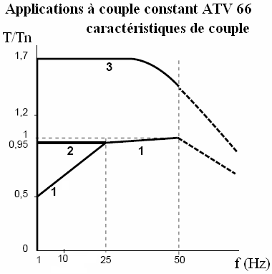

1 Couple utile permanent : moteur auto ventilé

2 Couple utile permanent : moteur moto ventilé

3 Surcouple transitoire : courbe typique à + 10%. Valeur 1.7 Tn pendant 60s.

→ D’après le graphique ci-dessus, le variateur ATV 66 choisi peut il piloter le moteur d’entraînement rouleaux M2 dans la gamme de vitesse imposée ?
Justifier la réponse.
Justification :

Bac Pro ELEEC |  | Épreuve : E2 | Sujet Tronc commun | Page : 17 sur 32

Question D2 : SCHÉMA DE RACCORDEMENT ATV 66

Ressources : dossier technique pages 24 et 25.

Pour procéder au remplacement du variateur, vous devez établir le nouveau schéma de puissance avec l’ATV66 (le schéma de commande ne sera pas étudié dans cette question).

D2-1 : A partir du schéma de raccordement existant, et de l’exemple de schéma pour l’ATV 66 :

☞ Repérez les bornes du variateur ATV 66 page 19 du sujet (Exemple bornes L1, L2, L3).

Tenir compte des affectations (borniers de puissance et de contrôle) de l’ATV 66.
- A01 → fréquence de sortie (plieuse) ;
- A02 → fréquence de sortie (engageuse) ;
- LI4 → freinage par injection de courant continu.
Le freinage sera commandé par un contact auxiliaire KA10, présent dans le circuit de commande.

☞ Complétez les liaisons du nouveau schéma (puissance et commande) page 19 du sujet.

Pour un même type de linge, les vitesses sont différentes pour les trois machines.
Ces vitesses permettront au linge d’être tendu quelque soit sa position sur la ligne de production.

Les sorties analogiques 1 et 2, sont des sorties paramétrables. Ces deux sorties piloteront
les consignes vitesses des variateurs de l’engageuse et de la plieuse.

Bac Pro ELEEC |  | Épreuve : E2 | Sujet Tronc commun | Page : 18 sur 32
Schéma ATV66 à compléter question D2.1

L3
L2

L1
KA10

Vers circuit de commande
Contact de R1 fermeture à la mise sous tension

Bac Pro ELEEC |  | Épreuve : E2 | Sujet Tronc commun | Page : 19 sur 32

Baccalauréat Professionnel
Électrotechnique, énergie, équipements communicants

ÉPREUVE E2

Étude d’un ouvrage

Sujet : Approfondissement du champ d’application tertiaire

Partie E : ÉTUDE DU SYSTEME DE SÉCURITÉ INCENDIE

Bac Pro ELEEC |  | Épreuve : E2 | Sujet Approfondissement champ d’application tertiaire | Page : 20 sur 32

PARTIE E : ÉTUDE DU SYSTEME DE SÉCURITÉ INCENDIE

La blanchisserie est en constante modernisation tant au niveau des machines, qu’au niveau des espaces. L’équipement du système de sécurité incendie (S.S.I) actuellement installé à plus de douze ans. Il présente des anomalies de fonctionnement provoquées par l’environnement des détecteurs (poussières, chaleur, condensât).
Le service technique, gérant la sécurité incendie commun à l’hôpital et la blanchisserie, souhaite mettre en conformité et remplacer l’actuel S.S.I de type conventionnelle. Les raisons de promouvoir cette amélioration sont une traçabilité des interventions, une maintenance préventive et corrective et une identification des détecteurs installés dans tous les locaux.

Description des locaux à équiper
Type d’établissement | ERT « établissement recevant des travailleurs »
Nature des locaux | Ateliers voir plan de la blanchisserie page 5 du DT.

Identification des zones
La totalité de la blanchisserie est divisée en 10 zones :
☞ Zone 1 → secteur propre ;
☞ Zone 2 → tous les déclencheurs manuels ;
☞ Zone 3 → toilettes secteur propre ;
☞ Zone 4 → secteur sale ;
☞ Zone 5 → bureaux, vestiaires, salle polyvalente, couture et reprise du linge ;
☞ Zone 6 → entrée ;
☞ Zone 7 → chaufferie ;
☞ Zone 8 → locaux techniques ;
☞ Zone 9 → locaux techniques avec habilitation électrique ;
☞ Zone 10 → Stockage.

Particularité zone 7 : Nécessité d’une détection précoce d’incendie dans le local « chaufferie », liée
aux substances classées facilement inflammables (gaz).

Question E1 : CHOIX TECHNOLOGIQUE DU S.S.I

Ressources : dossier technique page 26.

E1-1 : En fonction des caractéristiques ci-dessus et de la réglementation, choisir le type d’alarme à installer.

Type d’alarme retenu
→

E1-2 : Citez les avantages de l’équipement d’alarme choisi ci-dessus par rapport à l’ancien système.

Justification :

Bac Pro ELEEC |  | Épreuve : E2 | Sujet Approfondissement champ d’application tertiaire | Page : 21 sur 32

Les questions E2, E3 et E4 ne concerneront que le local « chaufferie »

Question E2 : ÉTUDE DU LOCAL CHAUFFERIE

Ressources : dossier technique pages 5, 27 et 28.

Données techniques du local « chaufferie » :
→ Longueur : 10 m
→ Largeur : 9 m
→ Hauteur : 4 m, plafond plat.
→ Température ambiante 40°C constante durant l’exploitation de 7 h à 15 h.
→ Local bruyant, nécessité d’avoir un diffuseur sonore dans le local.
→ Déclencheur manuel : fonction de la réglementation.
→ Les détecteur(s) automatique(s) d’incendie D.A équipant la chaufferie sont
déterminés et sont du type thermovélocimétriques.

E2-1 : En fonction des données techniques de ce local, du type de détecteurs choisi ci-dessus, de la réglementation, déterminez le nombre de détecteurs à installer.

Calcul de la surface de détection :

Nombre de détecteurs à installer :

Indiquer la distance de surveillance pour un détecteur :

E2-2 : En fonction de la réglementation DT 27 et 28, déterminez le nombre et l’implantation de(s) déclencheur(s) manuel(s) à installer dans la chaufferie.

Nombre de déclencheurs manuels à installer →

Justification de l’implantation →

E2-3 : Proposez une implantation judicieuse sur le plan page 23 :
→ Du ou des détecteur(s) automatique(s) d’incendie D.A (tenir compte de la distance de surveillance par détecteur);
→ Du ou des déclencheur(s) manuel(s) D.M.

Nota :
Un compas pourra vous aider à implanter les DA
L’indicateur d’action IA3 permet de repérer rapidement le déclenchement des détecteurs sans rentrer dans la chaufferie.
Le diffuseur sonore H4 permet d’avertir le personnel travaillant dans la chaufferie suite à une alarme générale.
Bac Pro ELEEC |  | Épreuve : E2 | Sujet Approfondissement champ d’application tertiaire | Page : 22 sur 32
Légende des symboles à implanter
DA
DM
Diffuseur sonore
Indicateur d’action

Echelle : 1/100

Question E3 : SCHEMA DE CABLAGE DE LA BOUCLE (uniquement local chaufferie)

Ressources : dossier technique pages 29, 30, 32 et 33.

La surveillance de l’ensemble de la blanchisserie est assurée par deux boucles de la centrale :
☞ Boucle A → repère de 1 à 25 ;  Boucle B → repère de 1 à 27.

L’implantation retenue pour les déclencheurs manuels et les détecteurs automatiques d’incendie est donnée page 29 du dossier technique.

E3-1 : A partir du tableau des affectations, identifiez les asservissements (actions) que doit réaliser
la centrale, lors d’une détection incendie dans la chaufferie :
→
→
→

E3-2 : Identifiez la boucle et le numéro de la zone pour les déclencheurs du local « chaufferie ».
Boucle | N° de la zone

E3-3 : En fonction du matériel ci-dessous, proposez un schéma de câblage pour le local chaufferie.
Repère | Identification | Référence
E.C.S | Centrale adressable type 1 | 40632
C.M.S.I | Centralisateur de mise en sécurité incendie | 40628
11, 13, 15 | Détecteur thermo vélocimétrique adressable | 40670
12, 14 | Déclencheur manuel adressable | 38064
IA3 | Indicateur d’action (I.A)  L'I.A.3 devra être raccordé à tous les D.A du local chaufferie. | 40658
H4 | Diffuseur sonore non autonome, son continu  H4 est le dernier diffuseur | 41508

Bac Pro ELEEC |  | Épreuve : E2 | Sujet Approfondissement champ d’application tertiaire | Page : 23 sur 32
Schéma de câblage à compléter Question E3-3

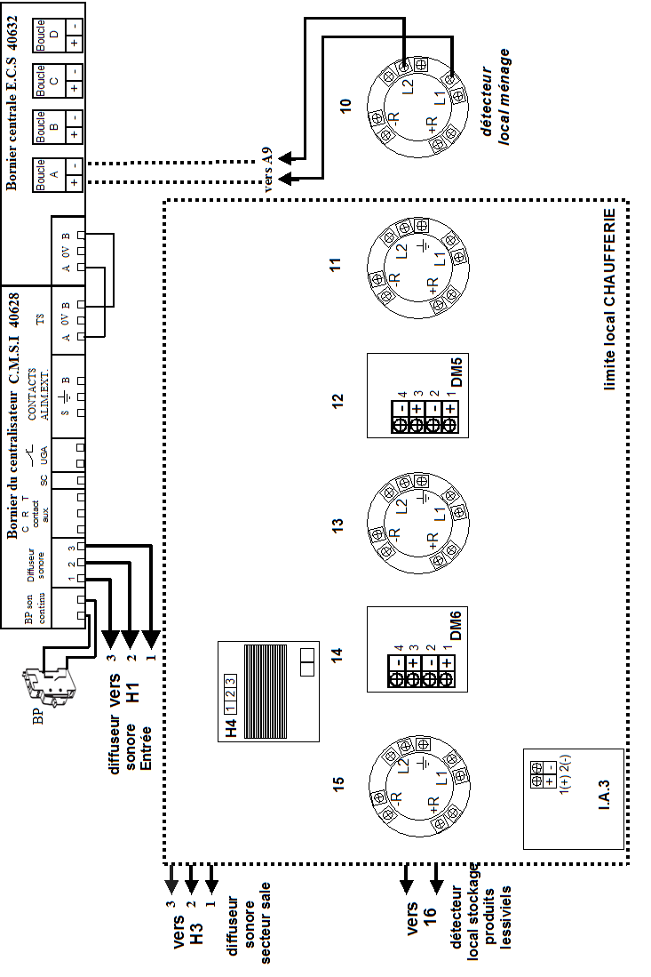

Dernier diffuseur sonore

Bac Pro ELEEC |  | Épreuve : E2 | Sujet Approfondissement champ d’application tertiaire | Page : 24 sur 32

Question E4 : ADRESSAGE DES DETECTEURS ET DECLENCHEURS

Ressources : dossier technique pages 29, 30 et 31.

L’installation et le câblage des points étant réalisés. Vous devez adresser les points de détection uniquement du local « chaufferie ».

E4-1 : En fonction du tableau des adresses et du tableau des affectations, adressez les DA et DM du local chaufferie.
Le déclencheur manuel DM7 se trouvant dans la zone expédition est donné à titre d’exemple.

Repère plan | Zone | Désignation | Repère  de boucle | Adresse | Codage à réaliser dans le détecteur
3  DM7  exemple | 2 | Déclencheur manuel adressable | A | A03 | 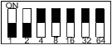
11 |  |  |  |  | 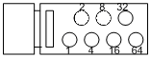
12  DM5 |  |  |  |  | 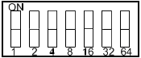
13
14
DM6
15

Bac Pro ELEEC |  | Épreuve : E2 | Sujet Approfondissement champ d’application tertiaire | Page : 25 sur 32
Baccalauréat Professionnel
Électrotechnique, énergie, équipements communicants

ÉPREUVE E2

Étude d’un ouvrage

Sujet : Approfondissement du champ d’application industriel

Partie F : MODERNISATION DE LA LIGNE DE REPASSAGE

Bac Pro ELEEC |  | Épreuve : E2 | Sujet Approfondissement champ d’application industriel | Page : 26 sur 32

PARTIE F : MODERNISATION DE LA LIGNE DE REPASSAGE

Cette chaîne de production repère A, permet de repasser, sécher et plier le linge hospitalier (drap, serviette) voir DT page 5.
Pour faciliter la conduite de cette ligne de production, le service technique souhaite moderniser l’actuel panneau de contrôle par une console de dialogue plus fonctionnelle et plus conviviale.
Le choix retenu est une console de dialogue type MAGELIS associée à un automate TSX 37.
L’opérateur, en fonction du linge à traiter suivra les indications écrites sur la console de dialogue.

Question F1 : CARACTÉRISTIQUES MÉCANIQUES DE LA LIGNE DE REPASSAGE

Pour pouvoir réaliser cette modification, il est nécessaire de connaître les caractéristiques mécaniques de cette ligne.

Ressources : dossier technique pages 6 et 7.

F1-1 : En fonction du type de linge à traiter, les agents de service doivent respecter une cadence de production. Cette cadence sera fixée sur la ligne par une vitesse de translation du linge.
Parmi les types de linge traités, le drap est le linge ayant la plus grande vitesse de déplacement.

Données techniques de production :

☞ La production pour les draps est de 1150 draps par heure.
☞ Les dimensions des draps sont de 3.10 m par 1.80 m.
☞ La largeur de la machine (4 m) fait que l’on peut engager deux draps sur les deux voies (voies 1 et 2).

→ Calculez la vitesse linéaire du linge qui permettra de respecter la production ci-dessus, l’introduction du linge étant manuelle, majorez la vitesse de 25 %.

Détails du calcul | Résultat  (indiquez l’unité)
Longueur totale de draps à traiter par voie
Vitesse linéaire initiale du linge. Exprimez la vitesse en m/mn
Vitesse linéaire finale tenant compte de la majoration 25 % de la vitesse linéaire initiale

Bac Pro ELEEC |  | Épreuve : E2 | Sujet Approfondissement champ d’application industriel | Page : 27 sur 32
F1-2 : Pour la suite de l’étude, la vitesse linéaire sera fixée :

☞ Pour les draps V1 = 36 m /mn.
- Pour les serviettes V2 = 13 m /mn.

Les calculs seront réalisés au niveau de la sécheuse repasseuse (repère 3).

→ Sachant que les tambours ont un diamètre de 1,10m. Calculez les vitesses angulaires de rotation (Ω1 et Ω2) des tambours.

Vitesse linéaire | Expression littérale | Application numérique
V1 = 36 m /mn

V2 = 13 m /mn

F1-3 : Calculez les vitesses de rotation en tour par minute (n₁ et n₂) des tambours.

Vitesse linéaire | Expression littérale | Application numérique
V1

V2

F1-4 : Calculez les vitesses de rotation du moteur d’entraînement M2 (n_{1m} et n_{2m} ) sachant que les rapports de réduction des réducteurs sont K1 = 131 et K2 =1.

Vitesse linéaire | Expression littérale | Application numérique
V1

V2

F1-5 : Déterminez les fréquences d’alimentation (f1 et f2) du moteur d’entraînement M2.
☞ Caractéristiques du moteur M2 de la repasseuse :
4 pôles - U = 230 /400 V - 50 Hz - Pu = 18.5 KW - n = 1468 tr /mn

Vitesse linéaire | Expression littérale | Application numérique
V1

V2

Bac Pro ELEEC |  | Épreuve : E2 | Sujet Approfondissement champ d’application industriel | Page : 28 sur 32
Question F2 : CHOIX DES MODULES ANALOGIQUES

Une fois le type de linge sélectionné sur la console par l’opérateur, l’automate pilote les consignes vitesses des 3 variateurs (engageuse, sécheuse repasseuse et plieuse). Ce pilotage est réalisé par deux modules analogiques (MC4 et MC5) dans l’automate TSX 37.
Le module analogique MC6, dans le TSX37, permet de convertir l’information issue des tachymètres.

Ressources : dossier technique pages 6, 34, 38 et 39.

F2-1 : A la lecture du schéma de principe (voir dossier technique page 34), le variateur de fréquence n°3 (moteur M3 de la plieuse) reçoit une consigne vitesse en 4 – 20 mA.
A l’aide du dossier technique, justifiez le choix cette liaison.
☞ La distance entre l’armoire électrique générale intégrant l’automate TSX et
le variateur M3 de la plieuse est de 20 m.

Justification :

F2-2 : Choisissez les trois modules analogiques en complétant le tableau ci-dessous.

Module  analogique | Entrée ou Sortie | Caractéristique | Référence
MC4 | Sortie | 0 – 10 V 4 voies
MC5

MC6

Question F3 : SCHEMA DE RACCORDEMENT

L’étude suivante portera exclusivement sur le schéma de raccordement des modules analogiques de l’automate aux variateurs de vitesse et aux tachymètres / codeurs.

Ressources : dossier technique pages 25, 34, 37, 38 et 41.

F3-1 : A partir du synoptique de l’installation, des différents schémas de câblage (variateur de vitesse, modules analogiques, tachymètre et codeur) et du tableau des affectations automate.

→ Complétez le schéma de raccordement (page 30 du sujet) des matériels ci- dessous :

☞ Modules analogiques : MC4, MC5 et MC6.

☞ Codeurs incrémentaux : C2 et C3.

☞ Tachymètres : T2 et T3.

Bac Pro ELEEC |  | Épreuve : E2 | Sujet Approfondissement champ d’application industriel | Page : 29 sur 32

Schéma de raccordement à compléter question F3.1

VARIATEUR DE VITESSE – ATV 66
T3

MC5
MC6

VARIATEUR DE VITESSE – ATV 66
MC4
T2

VARIATEUR DE VITESSE – ATV 66
T1

Bac Pro ELEEC |  | Épreuve : E2 | Sujet Approfondissement champ d’application industriel | Page : 30 sur 32
Question F4 : GRAFCET DE FONCTIONNEMENT AUTOMATIQUE

Ressources : dossier technique pages 35, 36, 37, 38, 40 et 41.

☞ Le bureau d’études, à partir du GEMMA (gestion des modes marche et arrêt), a réalisé les différents GRAFCETS (sécurité, mode de fonctionnement, mode manuel, mode automatique, etc…).

☞ L’étude suivante portera uniquement sur le GRAFCET « mode automatique ».

☞ Le bureau d’études a également déterminé les consignes vitesses (tableau ci-dessous) des 3 machines pour les différents types de linge.
Pour un repassage parfait le linge doit être tendu, donc les vitesses sur les 3 machines doivent être différentes.

F4-1 : A partir du GRAFCET du point de vue de la partie opérative, du GRAFCET du point de vue de la partie commande, des affectations entrées - sorties de l’automate :

→ Complétez le GRAFCET du point de vue automate TSX 37 page 32 du sujet.

→ Complétez sur ce même GRAFCET, les différentes consignes de vitesse avec les valeurs des paramètres modules MC4, MC5 et MC6 ci-dessous.

 | Machine | Vitesse linéaire  m/mn | Vitesse moteur  tr/mn | Fréquence  variateur  Hz | Consigne vitesse |  | Paramètre  Module  MC4 ou  MC5
 |  |  |  |  | Tension  V | Courant  mA | Paramètre  Module  MC4 ou  MC5
Draps | Engageuse  M1 | 35 | n1 = 1337 | f1 = 47 | 9,4 |  | 9400
Draps | Repasseuse  M2 | 36 | n1=1367 | f1= 46,5 | 9,3 |  | 9300
Draps | Plieuse  M3 | 37 | n1 = 1412 | f1= 49,7 |  | 19,9 | 9950
Serviettes | Engageuse  M1 | 12 | n2= 458 | f2= 16,1 | 3,22 |  | 3220
Serviettes | Repasseuse  M2 | 13 | n2 = 493 | f2= 16,8 | 3,36 |  | 3360
Serviettes | Plieuse  M3 | 14 | n2 = 534 | f2= 18,8 |  | 10 | 5000

Bac Pro ELEEC |  | Épreuve : E2 | Sujet Approfondissement champ d’application industriel | Page : 31 sur 32

GRAFCET point de vue automate TSX 37 à compléter question F4.1

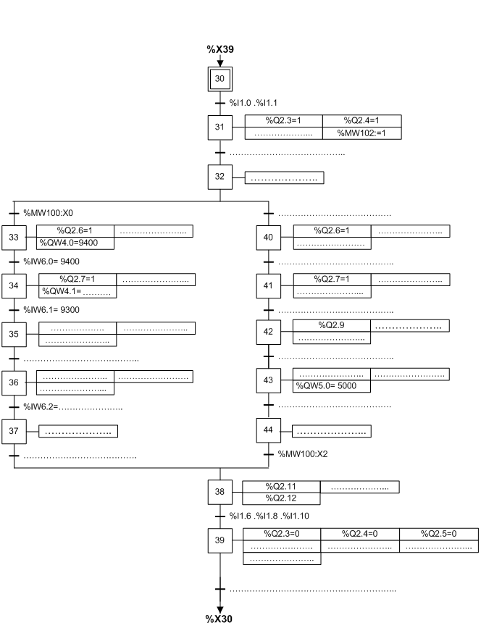

%Q2.3 := 1
%Q2.4 := 1

%Q2.6 := 1
%Q2.6 := 1
%QW4.0 := 9400
%IW6.0 := 9400

%Q2.7 := 1
%Q2.7 := 1
%QW4.1 :=……….

%IW6.1 := 9300

%QW5.0 := 5000
%IW6.2 :=…………….

%Q2.3 := 0
%Q2.4 := 0
%Q2.5 := 0

Bac Pro ELEEC |  | Épreuve : E2 | Sujet Approfondissement champ d’application industriel | Page : 32 sur 32

